Отчет

итоговая практика по модулю

Средства автоматизированного поиска уязвимостей в веб-приложениях

**Скриншоты выполненной работы CAPTCHA Bypass из таблицы Scoreboard Juice Shop**

ввод отзыва

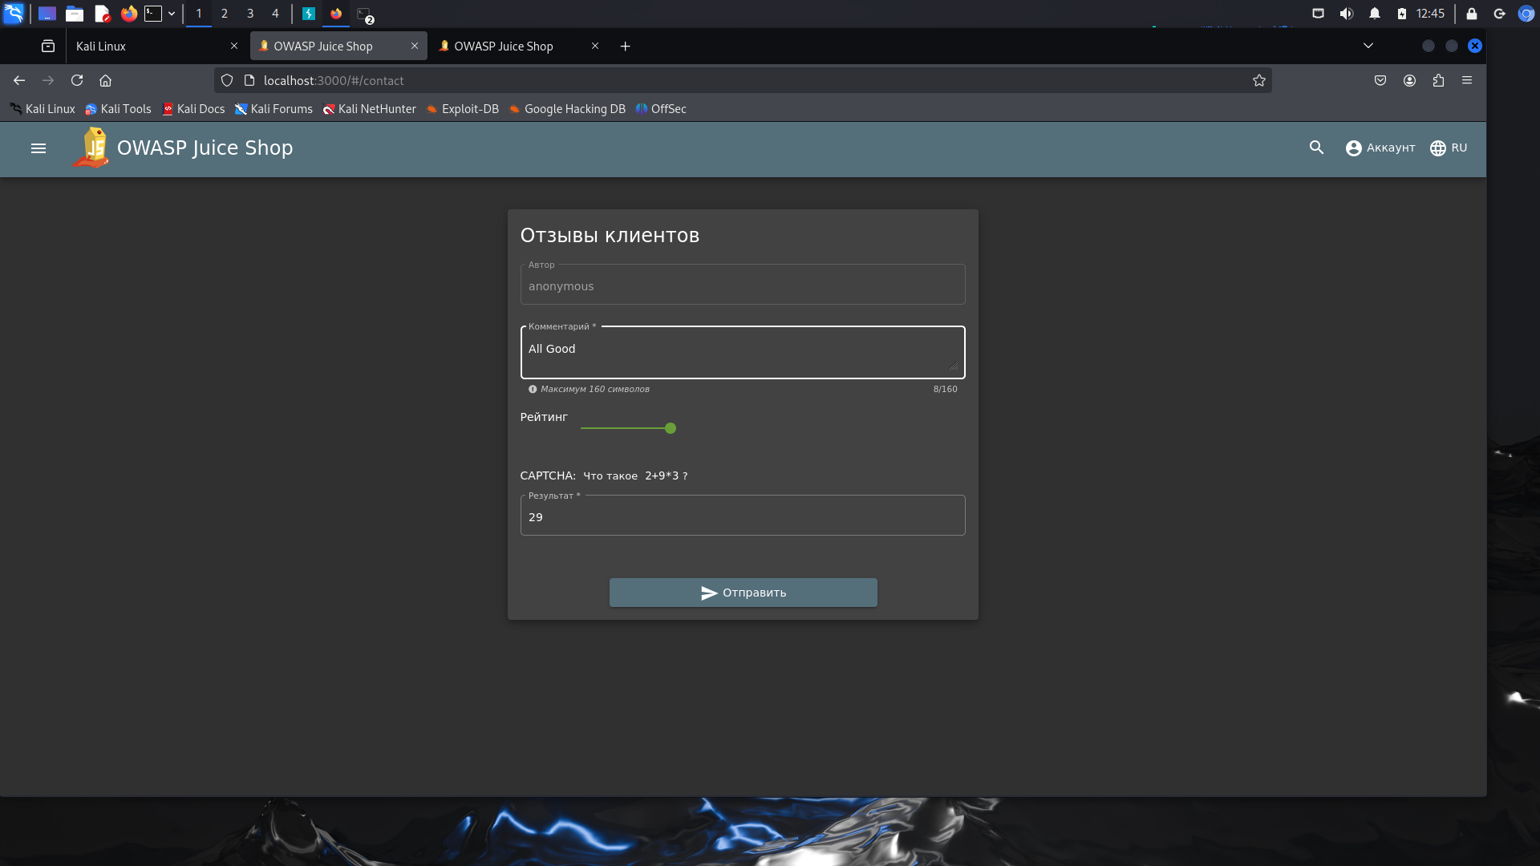

перехват

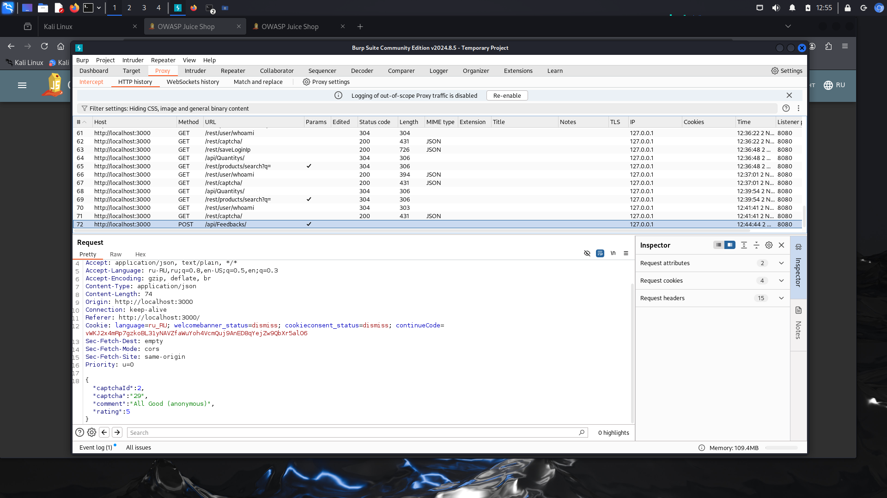

работа с репитером

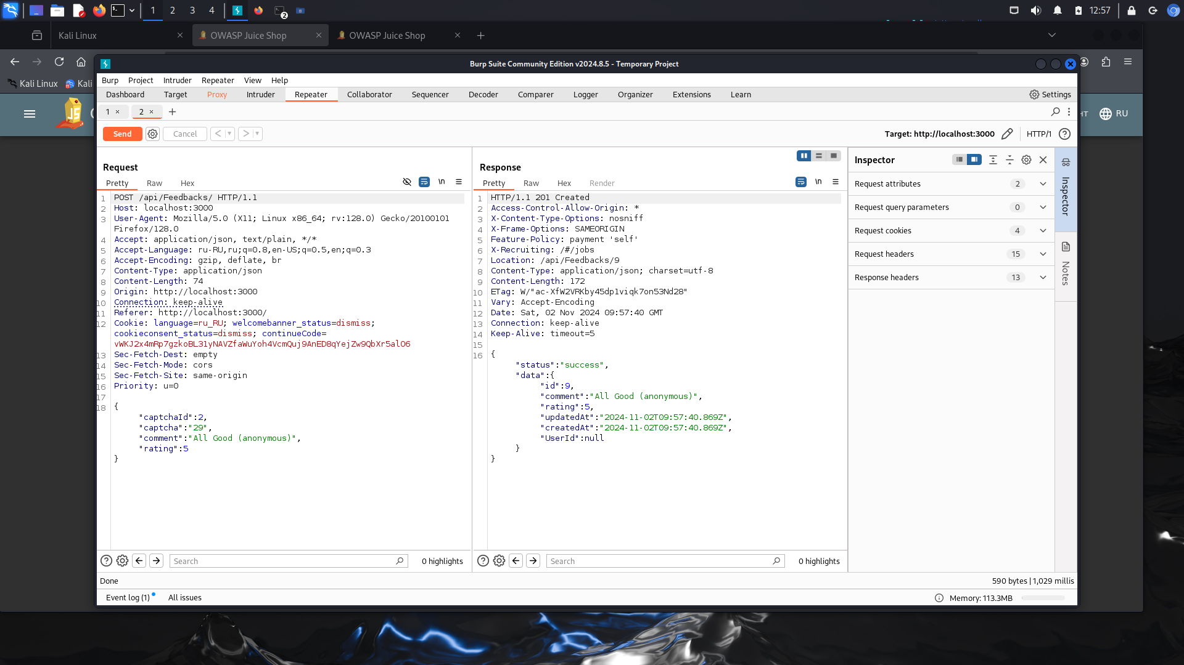

работа с интрудером

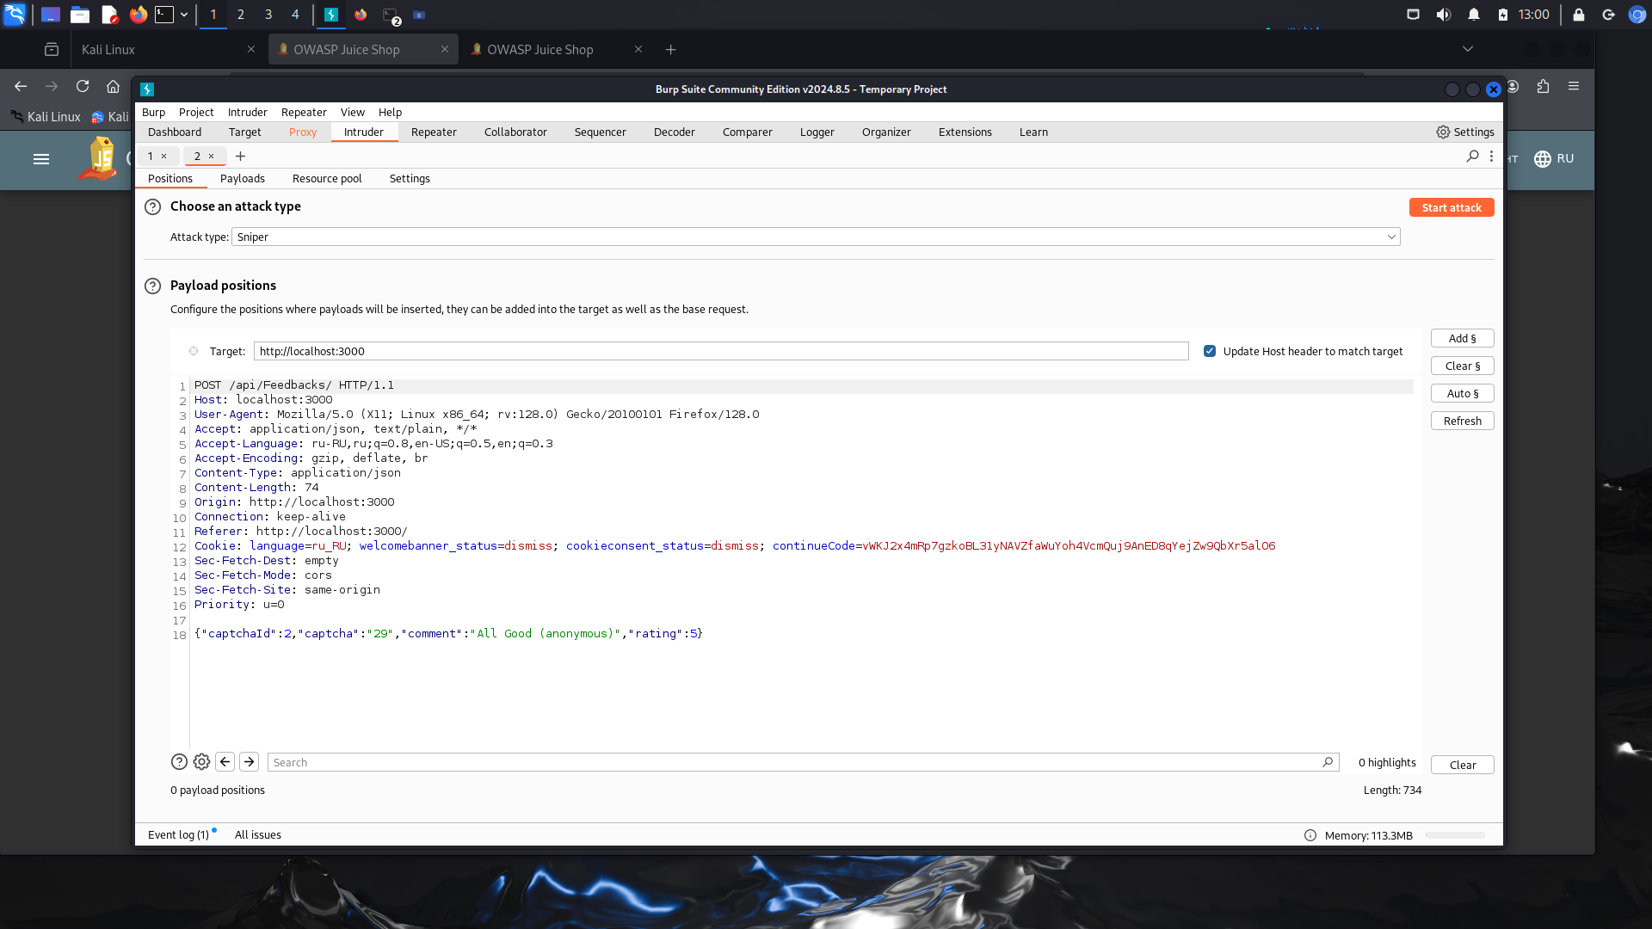

работа с пайлодом

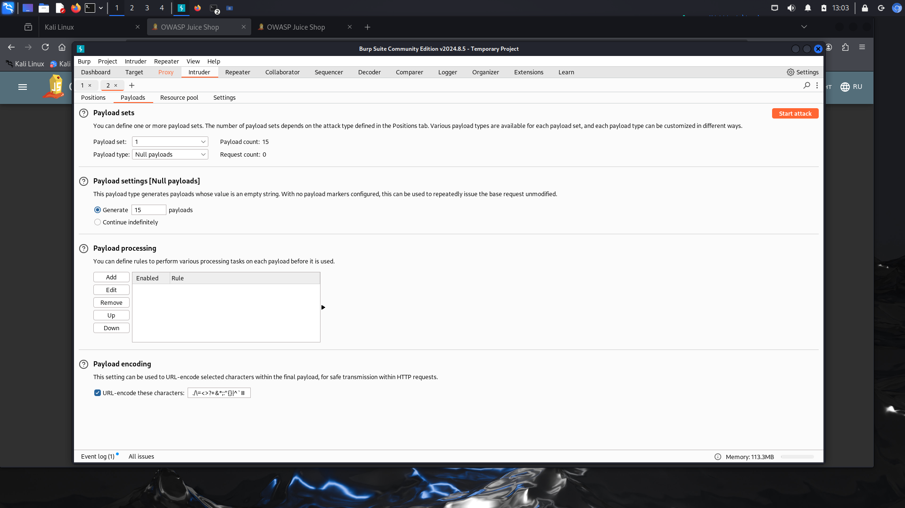

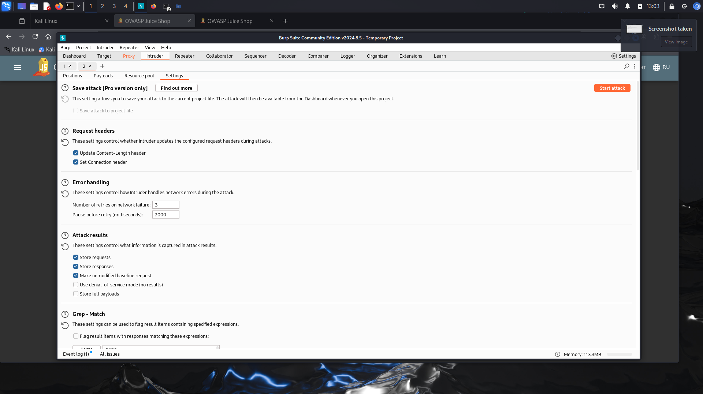

атака

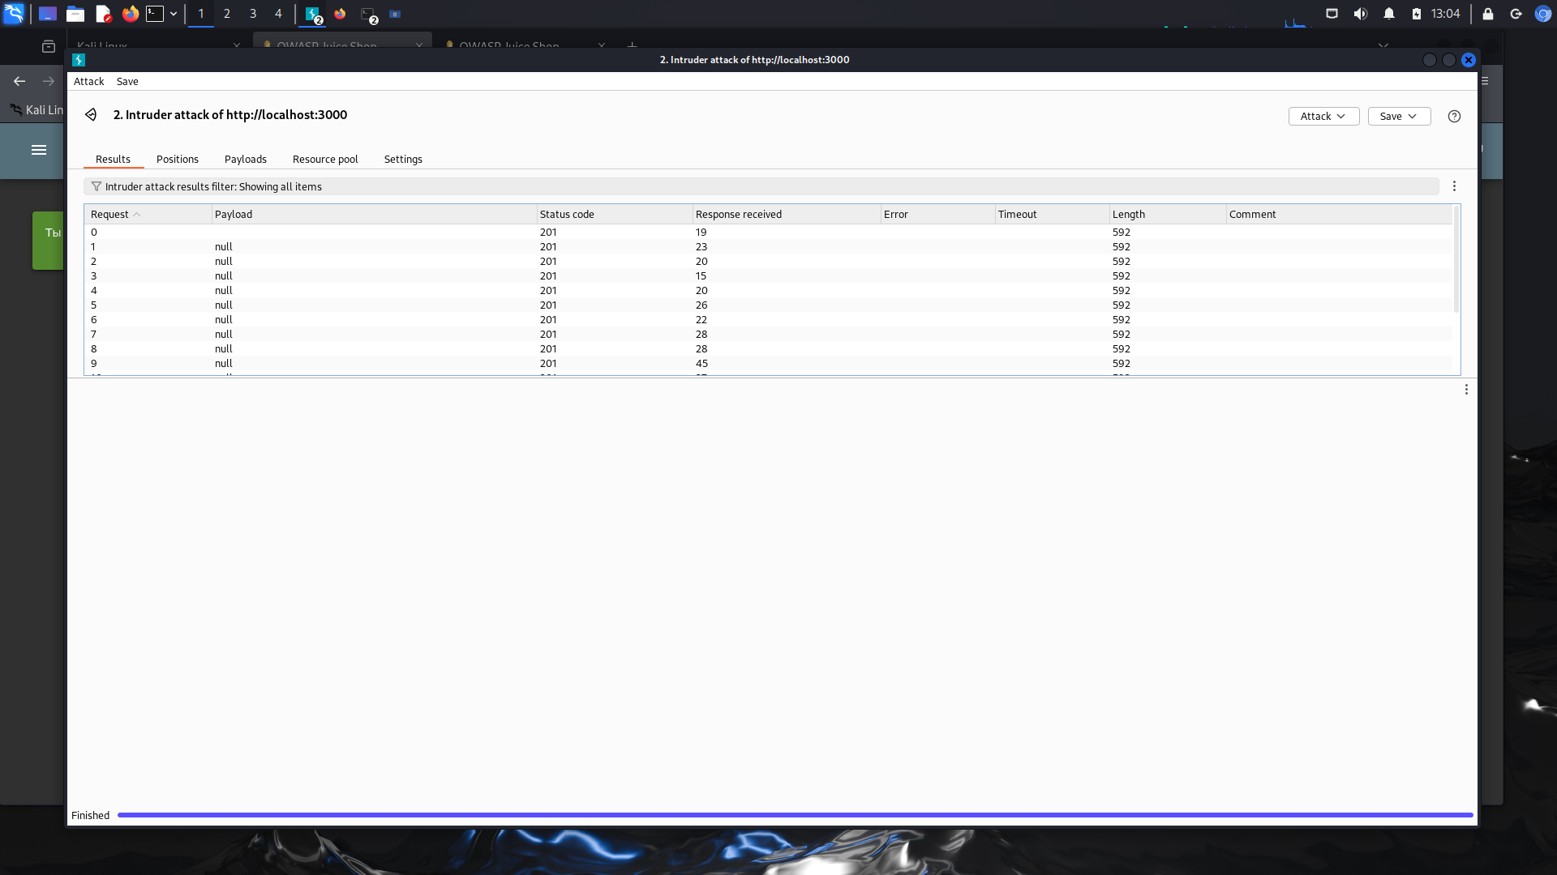

выполнено

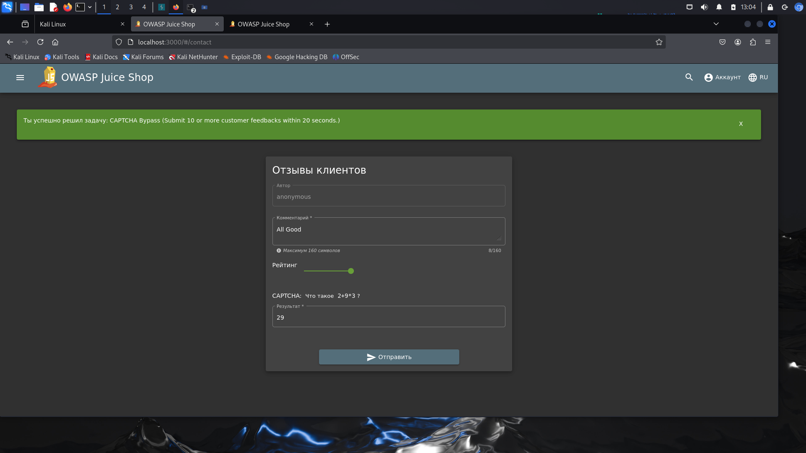

**Скриншот выполненной работы Database Schema из таблицы Scoreboard Juice Shop**

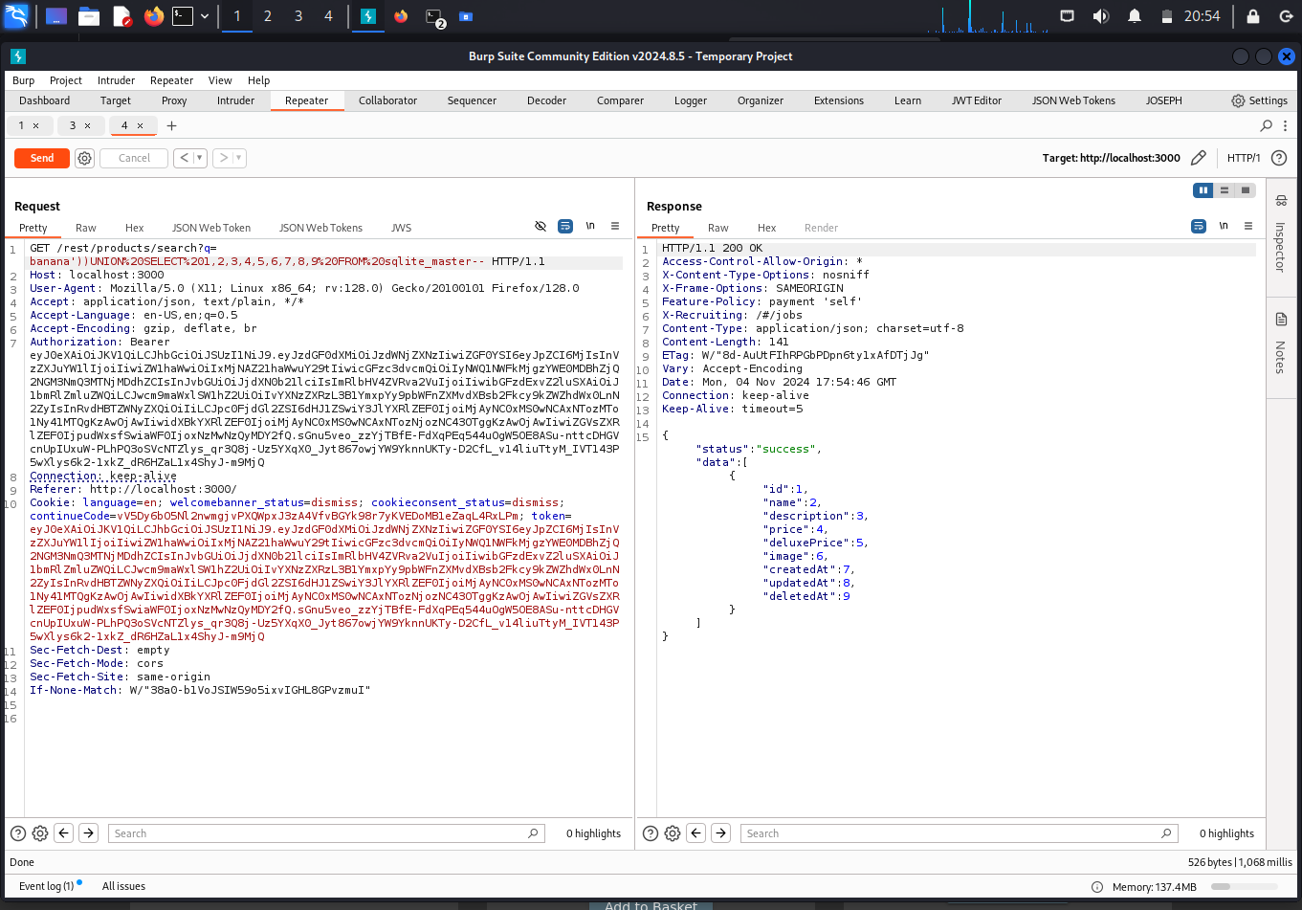

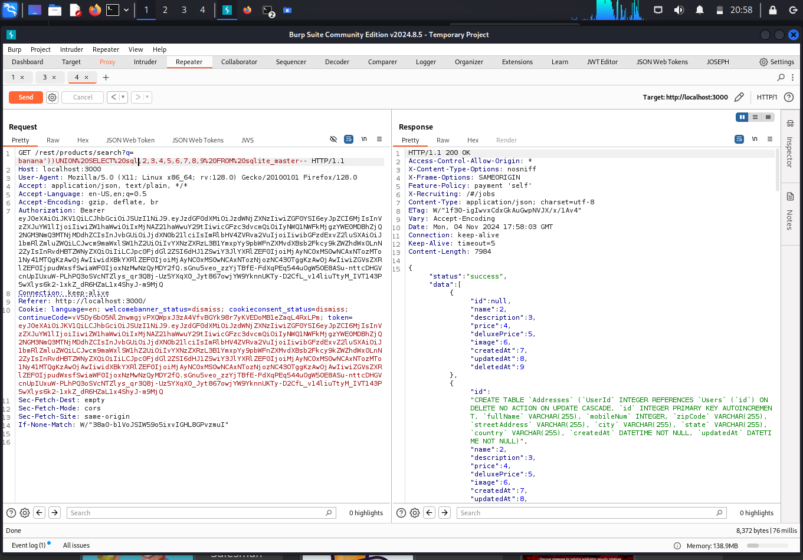

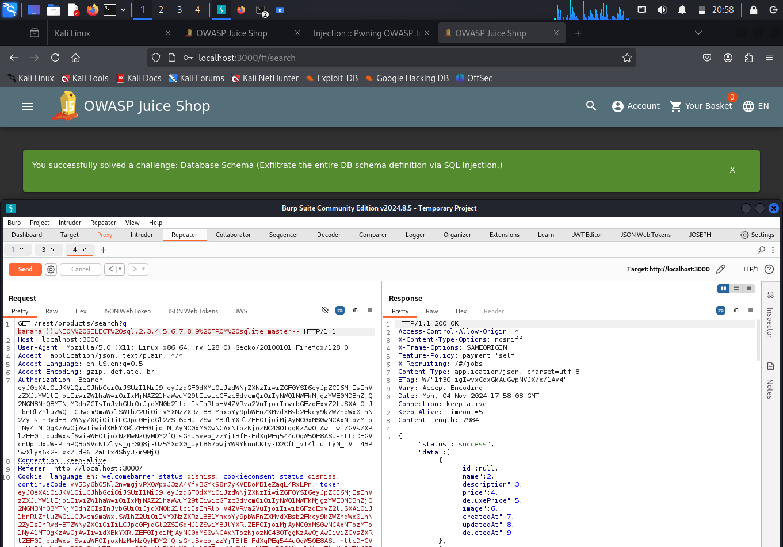

**Скриншоты выполненной работы Login Jim из таблицы Scoreboard Juice Shop**

поиск аналогично работы со схемой БД

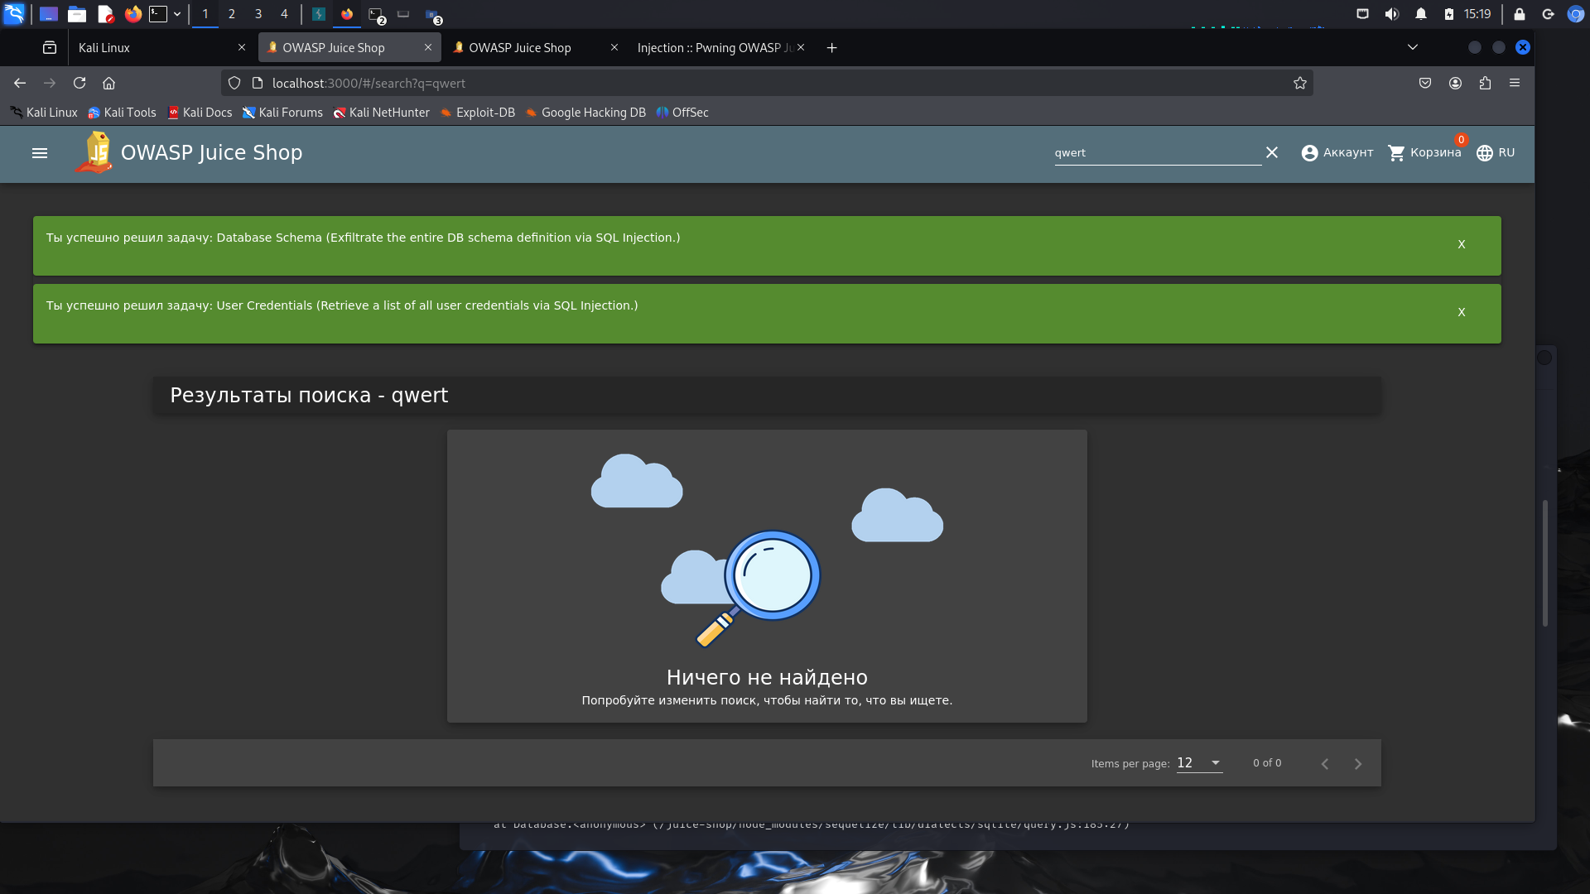

составление запроса по БД и определение списка пользователей и хэша паролей

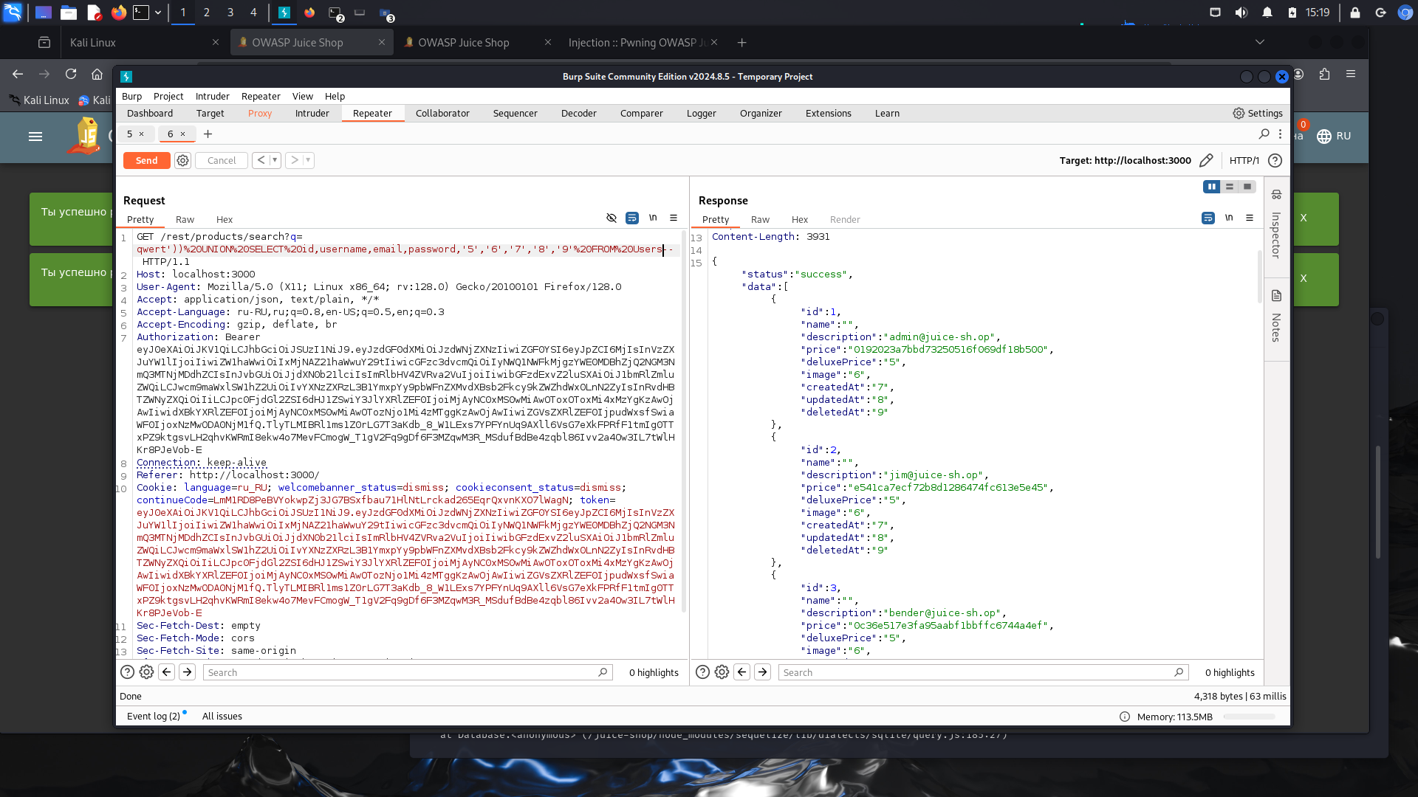

взлом хэша и определение пароля пользователя Jim

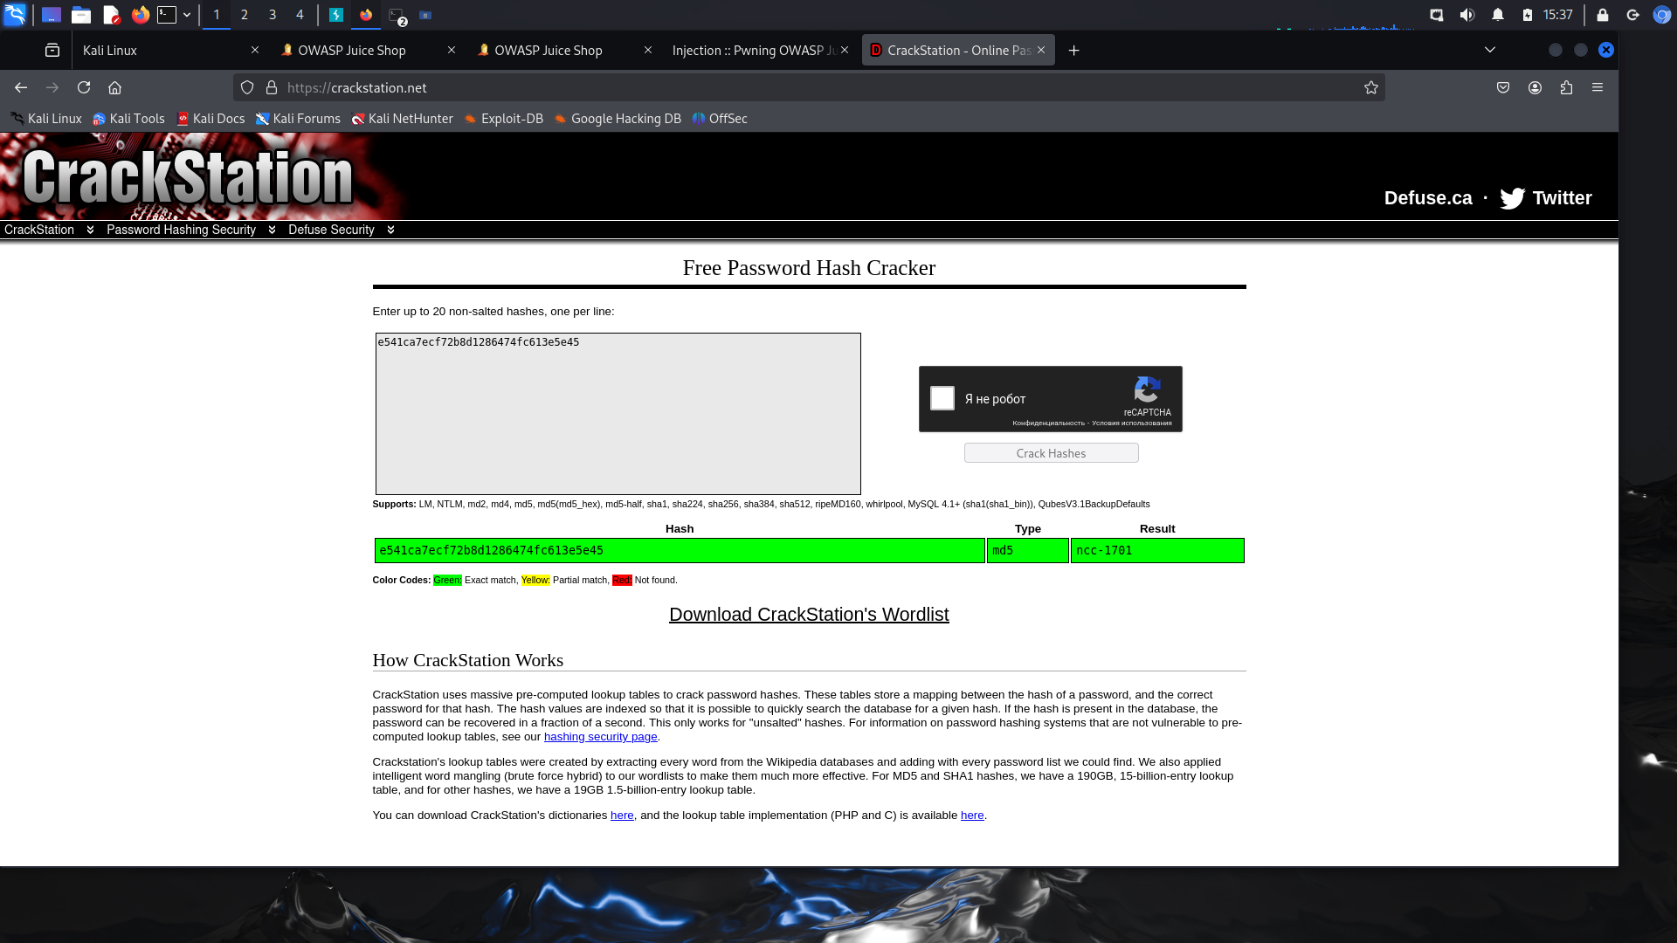

вход под пользователем Jim

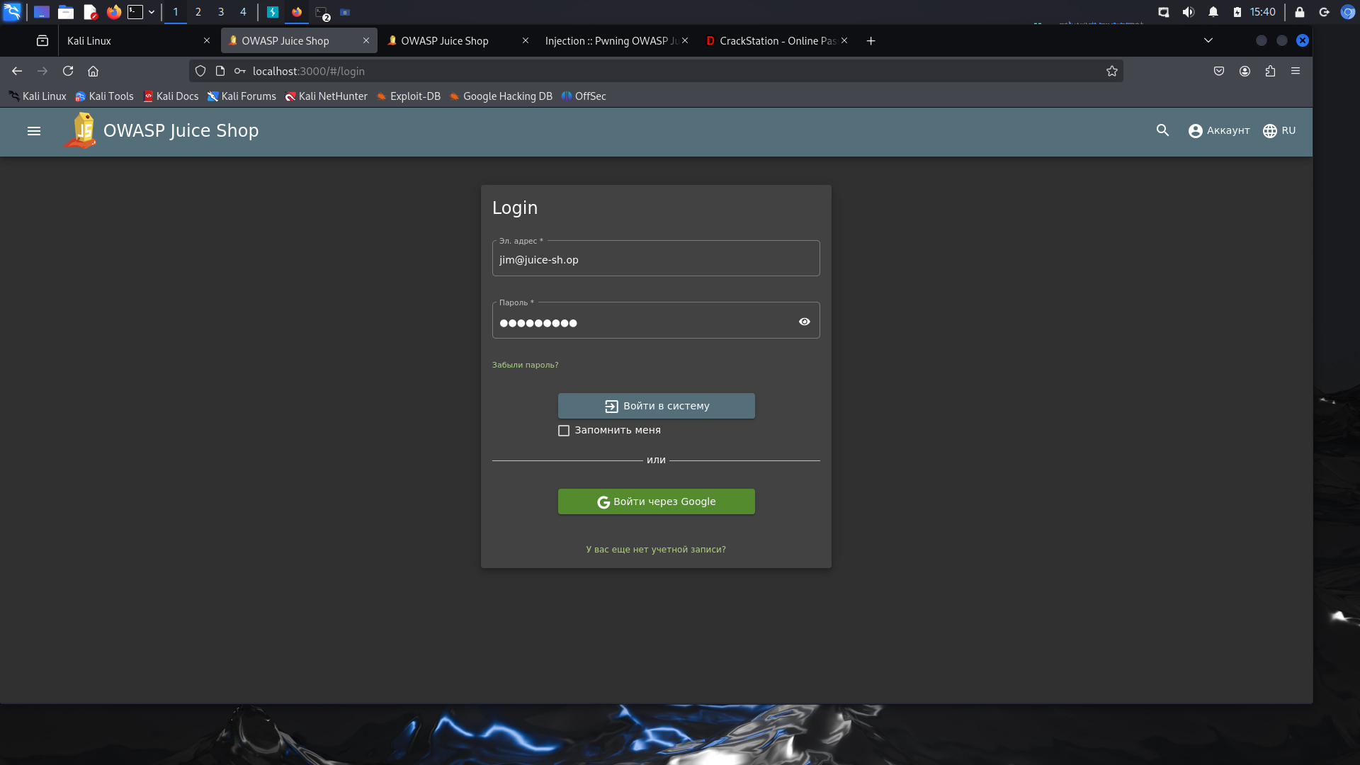

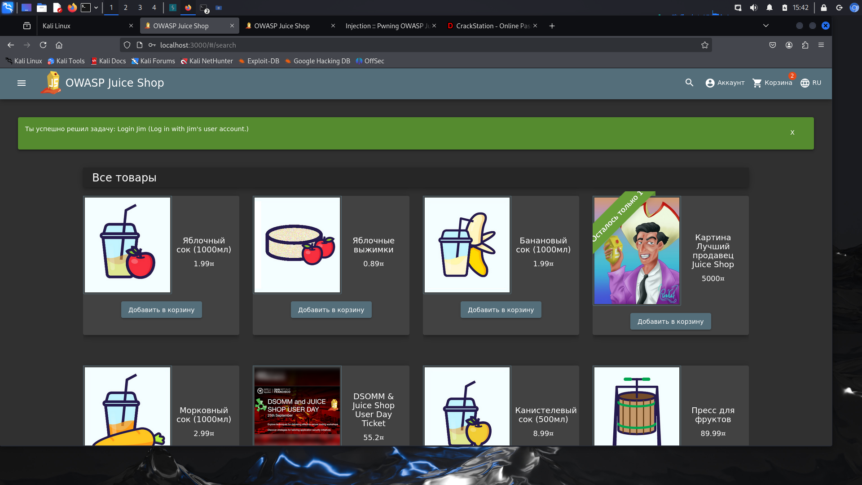

ИТОГ

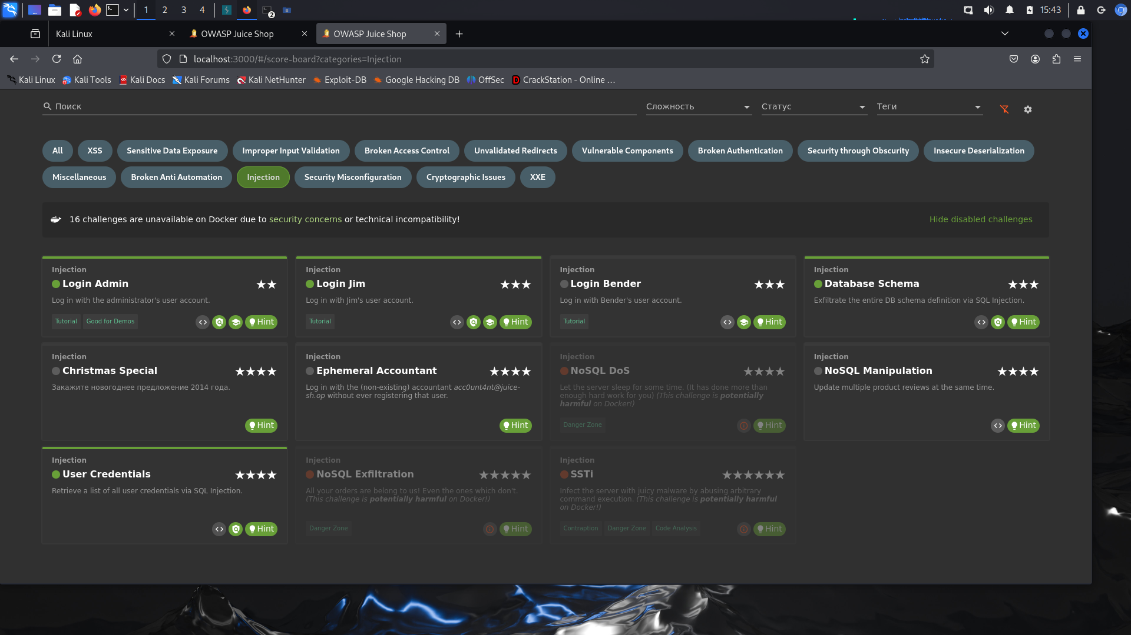

**Анализ фрагментов кода на наличие уязвимостей**

Представленные в файлах фрагменты кодов были перенесены на GITHUB, SEMGREP был подключен к репозиторию, далее файлы были просканированы на уязвимости.

Скриншоты отчета SEMGREP:

